鹿寨县机关后勤服务中心

2021年度部门决算

**目 录**

**第一部分：鹿寨县机关后勤服务中心概况**

一、主要职能

二、部门决算单位构成

**第二部分：鹿寨县机关后勤服务中心2021年部门决算报表**

表一：收入支出决算总表

表二：收入决算表

表三：支出决算表

表四：财政拨款收入支出决算总表

表五：一般公共预算财政拨款支出决算表

表六：一般公共预算财政拨款基本支出决算表

表七：一般公共预算财政拨款安排的“三公”经费支出决算表

表八：政府性基金预算财政拨款收入支出决算表

表九：国有资本经营预算财政拨款收入支出决算表

**第三部分：鹿寨县机关后勤服务中心2021年度部门决算情况说明**

一、2021 年度收入支出决算总体情况。

二、2021 年度一般公共预算财政拨款支出决算情况。

三、2021年度一般公共预算财政拨款基本支出决算情况说明。

四、2021 年度政府性基金支出决算情况。

五、2021年度国有资本经营预算支出决算情况

六、一般公共预算财政拨款安排的“三公”经费支出决算情况说明。

七、其他重要事项情况说明。

**第四部分：名词解释**

**第一部分：鹿寨县机关后勤服务中心概况**

一、主要职能

1．主要职能。

根据业务需要，我机关行政事务管理局设置6个机构，生活区管理股、公务用车管理股、公共机构节能管理股、保卫股、基建维修股、办公室。机构的基本职能及目标有以下几点：

（1）根据国家及区、市、县的有关政策，结合实际，研究制定有关县人民政府机关事务工作的具体管理制度并组织实施。

（2）负责县公共机构节能管理工作，制定有关制度并组织实施，会同有关部门制定县公共机构既有建筑节能改造计划并组织实施；监督县公共机构节能规划及年度改造计划的实施；会同相关部门制定能源消耗支出标准，组织开展能源统计和能耗审计工作；负责县公共机构节约能源工作监督、检查和考核评价；参与推动公共机构节能。

（3）负责县委、人大、政府、政协四家班子统管的办公用房，县政府机关大院内行政房地产的综合管理，制定房地产管理制度。

（4）负责对县委、人大、政府、政协四家班子的办公区、宿舍区的房屋、水电、绿化、环境卫生等管理与服务工作。

（5）管理县政府大院的精神文明建设、社会治安综合治理、环境秩序等工作。

（6）负责县政府办公区和宿舍区的安全保卫等管理与服务工作。

（7）负责县委、人大、政府、政协四家班子领导交办的接待任务。

（8）负责县政府报刊、书信的收发工作。

二、部门决算单位构成

鹿寨县机关后勤服务中心

**第二部分：鹿寨县机关后勤服务中心 2021年部门决算报表**

《收入决算表》《支出决算表》《一般公共预算财政拨款支出决算表》、《政府性基金预算财政拨款收入支出决算表》和《国有资本经营预算财政拨款收入支出决算表》应当细化公开到支出功能分类项级科目，《一般公共预算财政拨款基本支出决算表》应当细化公开到经济分类款级科目。

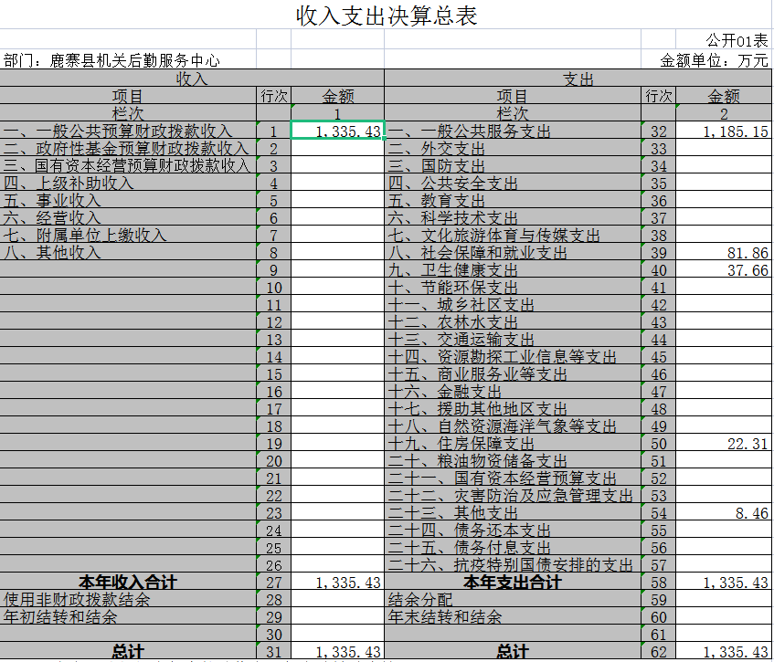

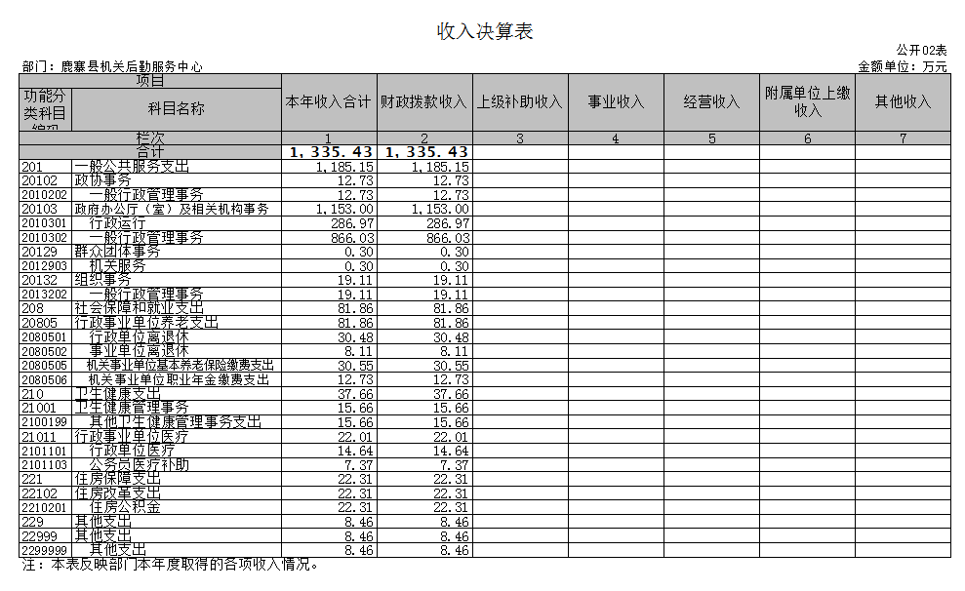 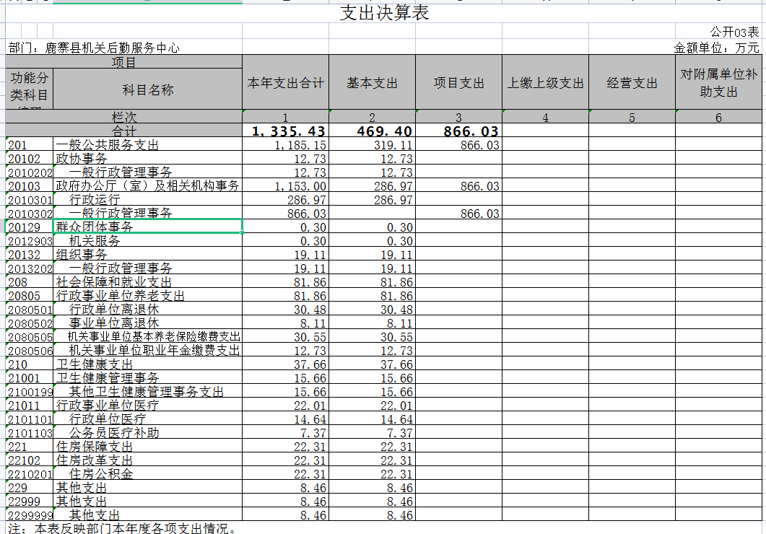

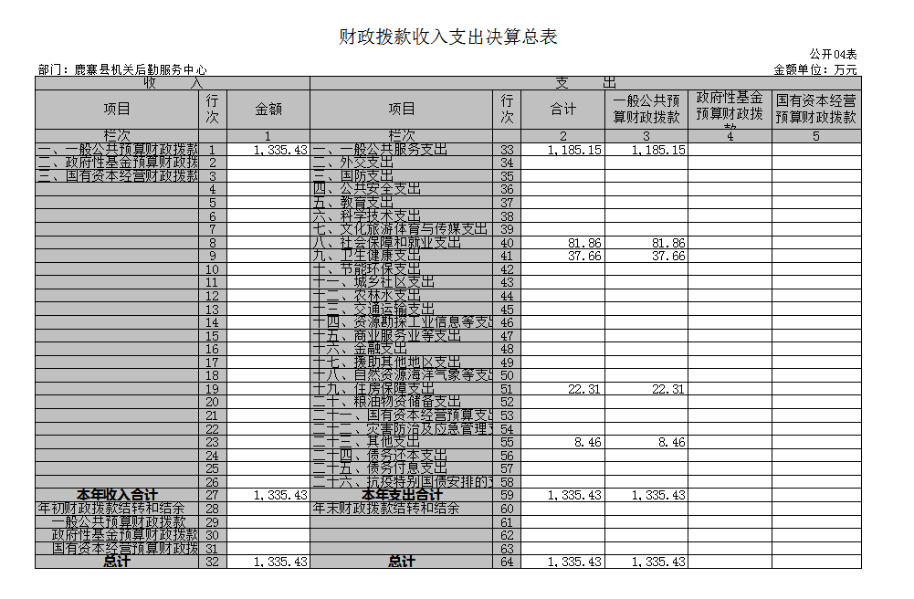

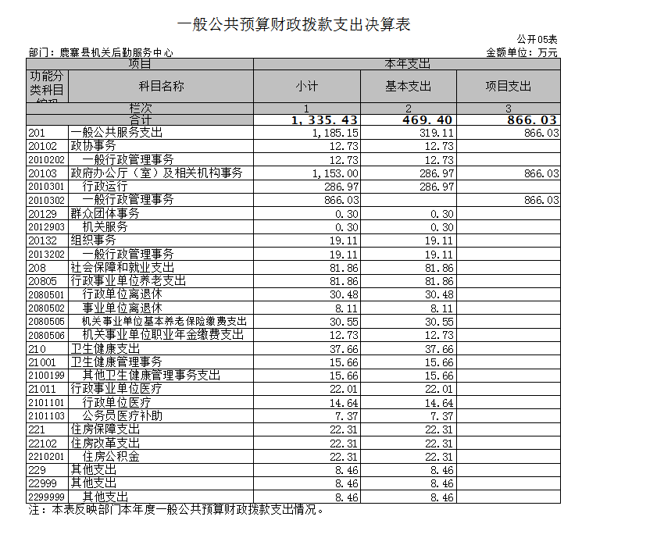

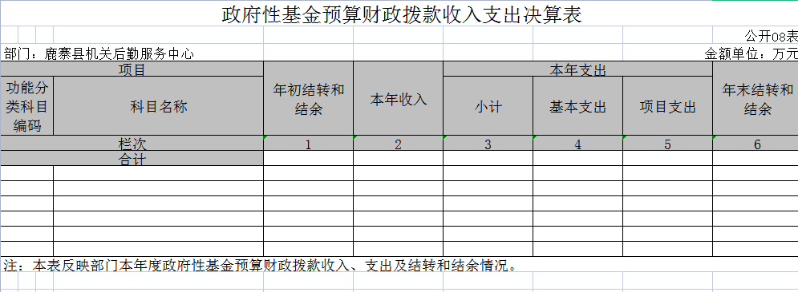

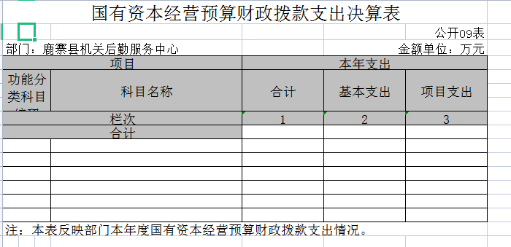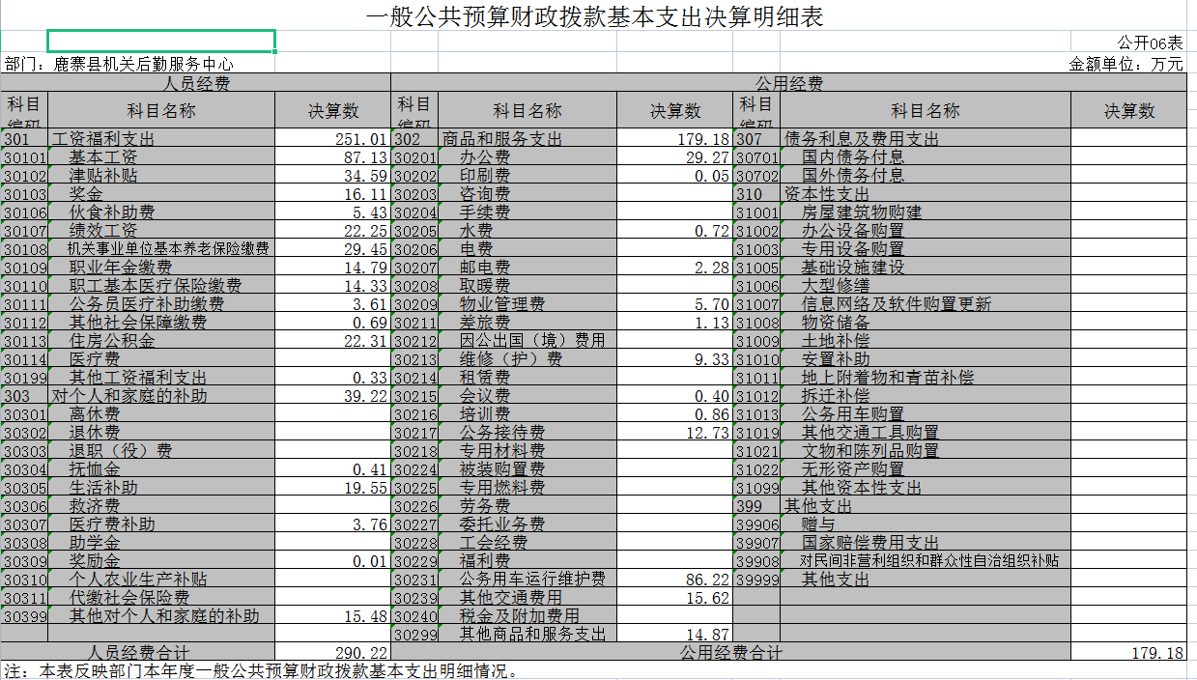

**第三部分：鹿寨县机关后勤服务中心2021年度部门决算情况说明**

一、2021年度收入支出决算总体情况

（一）本部门2021年度总收入1335.4万元，其中本年收入 1335.4 万元, 较2020年度决算数减少1520.01 万元，增下降12.15 %。收入具体情况如下。

1.一般公共预算财政拨款收入1335.4 万元，为财政当年拨付的资金。较2020年度决算数减少184.61万元，下降12.15%，主要原因是：财政压缩资金，项目资金减少.

2.政府性基金预算财政拨款收入 0 万元，为财政当年拨付的资金。较2020年度决算数增加（减少） 0 万元.

3.国有资本经营预算财政拨款收入 0 万元，为财政当年拨付的资金。较2020年度决算数增加（减少） 0 万元.

4.事业收入 0 万元，为事业单位开展业务活动取得的收入。较2020年度决算数增加（减少） 0 万元，为财政当年拨付的资金。较2020年度决算数增加（减少） 0 万元.

5.经营收入 0 万元，为事业单位在业务活动之外开展非独立核算经营活动取得的收入。较2020年度决算数增加（减少） 0 万元，为财政当年拨付的资金。较2020年度决算数增加（减少） 0 万元.

6.其他收入 0 万元，为部门单位在“财政拨款收入”

“事业收入”“经营收入”之外取得的收入。较2020年度决算数增加（减少） 0 万元，为财政当年拨付的资金。较2020年度决算数增加（减少） 0 万元.

7.使用非财政拨款结余 0 万元，主要是所属事业单位在当年的“财政拨款收入”“事业收入”“经营收入”及“其他收入”不能保证其支出的情况下，使用以前年度积累的非财政拨款结余弥补本年度收支缺口的资金。较2020年度决算数增加（减少） 0 万元，为财政当年拨付的资金。较2020年度决算数增加（减少） 0 万元.

8.上年结转和结余 0 万元，为以前年度支出预算因客观条件变化未执行完毕、结转到本年度按有关规定继续使用的资金。较2020年度决算数增加（减少） 0 万元，为财政当年拨付的资金。较2020年度决算数增加（减少） 0 万元.（二）本部门2021年度总支出 1335.4 万元，其中本年支出 1335.4 万元, 较2020年度决算数1520.01减少184.61万元，下降12.15 %。支出具体情况如下：

1.一般公共服务支出（类） 1185.15 万元：主要用于一般行政事务管理的基本支出和项目支出。

较2020年度决算数1400.21减少215.06 万元，下降15.36 %，主要原因是：财政压缩资金，项目资金减少。

**2**、医疗卫生与计划生育支出（类）37.66万元：主要用于行政单位医疗和公务员医疗补助将支出。较2020年度决算数1400.21减少215.06 万元，下降15.36 %，主要原因是：财政压缩资金，项目资金减少。

**3**．社会保障和就业（类）81.86万元：主要用于鹿寨县机关行政事务管理局按国家规定发放的离退休人员工资津补贴及离退休人员管理方面的支出。较2020年度决算数74.78增加7.08 万元，增加9.48 %，主要原因是：社保基数有所增加。

1. 住房保障支出（类）22.31万元：主要用于按照国家政策规定向职工发放的住房公积金、提租补贴、购房补贴等住房改革方面的支出。较2020年度决算数19.84增加2.47 万元，增加了12.45%，主要原因是：社保基数有所增加。

**5**、其他支出8.5万元，用于发放绩效奖励。

6．结余分配0万元，为事业单位按规定提取的职工福利基金、事业基金和缴纳的所得税等。

**7**．年末结转和结余0万元，为本年度或以前年度预算安排、因客观条件发生变化无法按原计划实施，需要延迟到以后年度按有关规定继续使用的资金，既包括财政拨款结转和结余，也包括事业收入、经营收入、其他收入的结转和结余。

二、2021 年度一般公共预算财政拨款支出决算情况

本部门2021 年度一般公共预算财政拨款支出 1335.4 万元，较2020年度决算数减少184.61万元，下降12.15 %。其中：基本支出 469.4 万元，项目支出 866.03 万元。

本部门2021 年度一般公共预算财政拨款支出年初预算为 1375.42 万元，支出决算为1335.4 万元，完成年初预算的 97.1 %。其中

**1**．一般公共服务（类）1185.15万元：比年初预算1254.38减少69.23，完成预算的94.5%

**2**、医疗卫生与计划生育支出（类）37.66万元：主要用于行政单位医疗和公务员医疗补助将支出，比年初预算24.09增加13.57，完成预算的156.33%。

**3**．社会保障和就业（类）81.86万元：主要用于按国家规定发放的离退休人员工资津补贴及离退休人员管理方面的支出。比年初预算74.01增加7.85，完成预算的10.61%。

**4**．住房保障支出（类）22.3万元：主要用于按照国家政策规定向职工发放的住房公积金、提租补贴、购房补贴等住房改革方面的支出。比年初预算22.94减少0.64，完成预算的97.2%。

**5**、其他支出8.5万元，用于发放绩效奖励

三、2021年度一般公共预算财政拨款基本支出决算情况说明

本部门2021年度一般公共预算财政拨款基本支出 万元，支出具体情况如下：

（一）工资福利支出251.01 万元，完成年初预算260.37万元的96.41 %。

1. 商品和服务支出179.18 万元，完成年初预算的 98.92 %；预决算差异主要是因为压缩了各项开支，节约节能减排。

（二）个人和家庭服务支出39.22万元，完成年初预算的 122.87%。因为退休人员有所增加。

四、2021年度政府性基金支出决算情况

**我单位2021年度没有政府性基金收入，也没有政府性基金安排的支出，故无数据情况说明。**

五、2021年度国有资本经营预算支出决算情况

**我单位2021年度没有国有资本经营预算财政拨款收入，也没有国有资本经营预算财政拨款安排的支出，故无数据情况说明**。

六、一般公共预算财政拨款安排的“三公”经费支出决算情况说明

本部门2021年度一般公共预算财政拨款安排的“三公”经费支出 274.6 万元，完成年初预算的 89.45 %，比上年减少133.37 万元，主要原因是减少铺张浪费，节约了财政资金。其中：因公出国（境）费支出决算 0 万元，公务用车购置及运行费支出决算129.75 万元，公务接待费支出决算 144.85 万元。

具体情况如下：

（一）因公出国（境）费支出 0 万元，完成年初预算的100 %，比上年增减（减少） 0 万元，原因是本单位两年来无此项经费。

（二）公务用车购置及运行费支出 129.75 万元。其中：

公务用车购置支出 0 万元，比上年减少134.33万元，原因是去年未更换和购置公务用车。

公务用车运行支出 129.75 万元，完成年初预算的 95.4 %，比上年减少1.32万元，主要用于机要文件交换、市内因公出行以及开展 业务所需车辆燃料费、维修费、过路过桥费、保险费等。2021年，机关后勤服务中心所属单位开支财政拨款的公务用车保有量为85 辆**，**全年运行费支出129.75 万元，平均每辆 1.52 万元。

（三）公务接待费支出144.85 万元，完成年初预算的84.71 %， 比上年减少145.21万元，原因是认真贯彻落实中央“八项规定”精神和厉行节约要求，进一步从严控制接待经费开支。国内公务接待批次1130 次，人次11300 次，国（境）外公务接待批次 0次，人次 0次。

七、其他重要事项情况说明

（一） 机关运行经费支出情况说明。

本部门2021年度机关运行经费支出 179.18 万元，比年初预算数减少181.13万元，降低1.95%。主要原因是：压缩了各项开支，节约节能减排，进一步从严控制各项经费开支，比2020年增加30.07万元，增长16.78 %。主要原因是：三会会议及接待费31.83万元由我单位转移支付并核算进机关运行经费，另比上年增加防疫办公经费15.66万元，其他运行经费有所减少。

（二）政府采购支出情况说明。

本部门2021年度政府采购支出总额49.72 万元，其中：政府采购货物支出 49.72 万元、政府采购工程支出 0 万元、政府采购服务支出 0 万元，（口径参见部门决算F03表《机构运行信息表》中政府采购相关数据，并做好与2021 年度政府采购信息统计报表中“政府采购资金情况表”有关数据的衔接）。授予中小企业合同金额 49.72万元，占政府采购支出总额的100 %，其中：授予小微企业合同金额 49.72 万元，占政府采购支出总额的100 %。

**无支出也需要注明“本部门无政府采购支出”。**

（三）国有资产占用情况说明。

截至2021年12月31日，本部门共有车辆85辆，其中：公务用车82辆；执法执勤用车0 辆；离退休干部用车3辆单价50万元 以上通用设备0台（套），单价100 万元以上专用设备0台（套）。

（四）预算绩效管理工作开展情况。

1.绩效管理工作开展情况。

根据财政预算管理要求，我部门组织对2021年度一般公共预算项目支出全面开展绩效自评。共涉及资金 4万元，占一般公共预算项目支出总额的0.3%。组织对2021年度0个政府性基金预算项目支出开展绩效自评，共涉及资金 0 万元，占政府性基金预算项目支出总额的0 %。

共组织对“花卉费”等1个项目进行了部门评价，涉及一般公共预算支出4万元，政府性基金预算支出 0 万元。

2.部门决算中项目绩效自评结果。

我部门根据年初设定的绩效目标，花卉费 项目自评得分为100分。

|  |  |  |  |  |  |  |  |  |  |
| --- | --- | --- | --- | --- | --- | --- | --- | --- | --- |
| **2021年鹿寨县预算项目支出绩效自评表** | | | | | | | | | |
| 单位（盖章）：鹿寨县机关后勤服务中心 |  |  |  |  |  |  |  |  |  |
| 项目名称 | | | 汇一联写字楼及商务楼区域花卉护理 | | | | | | |
| 主管部门 | | | 鹿寨县机关后勤服务中心 | | | 项目实施单位： | | | |
| 项目资金执行情况（万元） | | |  | | 调整预算数（A） | 全年执行数（B） | 预算资金执行率（B/A) | | |
| **年度资金总额：** | | **4** | **4** | **100%** | | |
| 其中：一般公共预算 | | 4 | 4 | **100%** | | |
| 政府性基金预算 | |  |  |  | | |
| 国有资本经营预算 | |  |  |  | | |
| 项目资金执行情况得分(C) | | | 10 | | | | | 项目资金执行情况得分（C）=年度资金总额预算资金执行率×该指标分值(10分)，最高不得超过分值上限10分。 | |
| 年度总体目标 | 在行政中心及汇一联工作场所进行绿植花卉摆放及定期护理，保持常绿。 | | | | | | | | |
| 年度绩效指标 | 一级指标 | 二级指标 | 三级指标 | 分值 | 年度指标值(A) | 全年实际值(B) | 得分 | 未完成原因分析 | |
| 产 出 指 标 (50分) | 数量指标 | 维护保养办公绿植不少于200盆 | 15 | ≥200盆 | ≥200盆 | 15 |  | |
|
| 质量指标 | 局属单位对园林绿养护进行检查 | 15 | 通过护理绿植花卉使得环境显著改善 | 通过护理绿植花卉使得环境显著改善 | 15 |  | |
|
| 时效指标 | 按周进行维护、按季度付款 | 10 | 定期护理，保持常绿常青。 | 定期护理，保持常绿常青。 | 10 |  | |
|
| 成本指标 | 不超出2021年财政资金预算 | 10 | 专款专用、不超当年预算 | 专款专用、不超当年预算 | 10 |  | |
|
| 效 益 指 标 (30分) | 经济效益 指标 | 由专业团队打理花卉植物，省时省力，减少不必要的损耗。 | 10 | 节约成本 | 节约成本 | 10 |  | |
|
| 社会效益 指标 | 美化办公环境 | 10 | 美化办公环境，营造舒适的办公场所 | 美化办公环境，营造舒适的办公场所 | 10 |  | |
|
| 生态效益 指标 | 保护环境促进人体健康 | 5 | 激发广大职工干部工作潜能 | 激发广大职工干部工作潜能 | 5 |  | |
|
| 可持续影响指标 | 改善空气质量调节空气湿度放松心情 | 5 | 创造良好的工作环境 | 创造良好的工作环境 | 5 |  | |
|
| 满意度指标（10分） | 服务对象满意度指标 | 汇一联写字楼与商务楼办公人员以及前来办事人员对环境感到满意 | 10 | 汇一联写字楼与商务楼办公人员以及前来办事人员对环境感到满意 | 汇一联写字楼与商务楼办公人员以及前来办事人员对环境感到满意 | 10 |  | |
|
| **总 分** | | | 100 | | | | | 总分=项目资金执行情况得分(C)+产出指标得分合计+效益指标得分合计+满意度指标得分合计。 | |
|  | 填报人：胡安莉 | | | | 联系电话：18176739600 | | |  |  |
| 注：1.得分一档最高不能超过该指标分值上限； | | | | | | | | | |
| 2.定性指标根据指标完成情况分为：达成预期指标、部分达成预期指标并具有一定效果、未达成预期指标且效果较差三档，分别按照该指标对应分值区间100-80%(含80%)、80-50%(含50%)、50-0%合理确定分值。 | | | | | | | | | |
| 3.请在“未完成原因分析”中说明偏离目标、不能完成目标的原因及拟采取的措施。若内容过多可以另附说明。 | | | | | | | | | |

**第四部分：名词解释**

一、财政拨款收入：指柳州市财政部门当年拨付的资金。

二、事业收入：指事业单位开展专业业务活动及辅助活动所取得的收入。

三、经营收入：指事业单位在专业业务活动及其辅助活动之外开展非独立核算经营活动取得的收入。

四、其他收入：指除上述“财政拨款收入”“事业收入”“经营收入”等以外的收入。

五、用事业基金弥补收支差额指事业单位在当年的“财政拨款收入”“事业收入”“经营收入”“其他收入”不足以安排当年支出的情况下，使用非财政拨款结余弥补本年度收支缺口的资金。

六、年初结转和结余：指以前年度尚未完成、结转到本年 按有关规定继续使用的资金。

七、结余分配：指事业单位按规定提取的职工福利基金、事业基金和缴纳的所得税，以及建设单位按规定应交回的基本建设竣工项目结余资金。

八、年末结转和结余：指本年度或以前年度预算安排、因客观条件发生变化无法按原计划实施，需要延迟到以后年度按有关规定继续使用的资金。

九、基本支出：指为保障机构正常运转、完成日常工作任务而发生的人员支出和公用支出。

十、项目支出：指在基本支出之外为完成特定行政任务和事业发展目标所发生的支出。

十一、经营支出：指事业单位在专业业务活动及其辅助活动之外开展非独立核算经营活动发生的支出。

十二、“三公”经费：纳入柳州市财政预决算管理的“三公”经费，是指柳州市本级各部门用财政拨款安排的因公出国（境）费、公务用车购置及运行费和公务接待费。其中因公出国（境）费反映单位公务出国（境）的国际旅费、国外城市间交通费、住宿费、伙食费、培训费、公杂费等支出；公务用车购置及运行费反映单位公务用车车辆购置支出（含车辆购置税）及租用费、燃料费、维修费、过路过桥费、保险费、安全奖励费用等支出；公务接待费反映单位按规定开支的各类公务接待（含外宾接待）支出。

十三、机关运行经费：为保障行政单位（含参照公务员法管理的事业单位）运行用于购买货物和服务的各项资金，包括办公及印刷费、邮电费、差旅费、会议费、福利费、日常维修费、专用材料及一般设备购置费、办公用房水电费、办公用房取暖费、办公用房物业管理费、公务用车运行维护费以及其他费用。